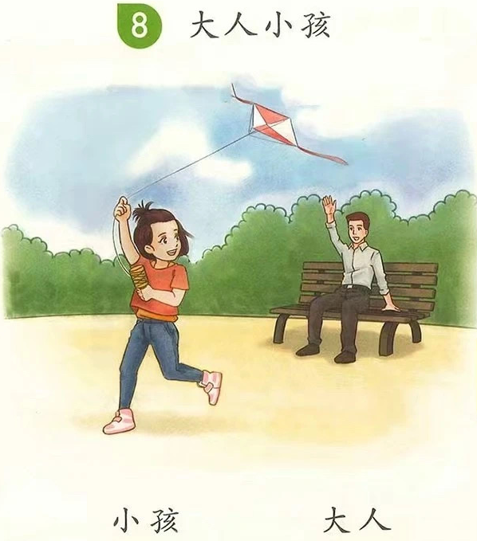
# 生活语文
## 家庭生活
### 大人小孩
#### 课程
大人就是比小朋友长得高、年龄大的人。图画中，小朋友在放风筝，大人坐在旁边长椅上朝她招手。
小朋友们的爸爸妈妈都是大人。在外面的时候一定要紧紧跟着自己的爸爸妈妈哦，不要跟陌生的大人说话。

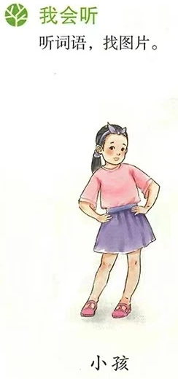
# 生活语文
## 家庭生活
### 大人小孩
#### 练习
##### 听词语找图片
小孩的个子小小的，像图画中的小女孩一样，穿着可爱的衣服。小孩每天都要背着小书包去上学。

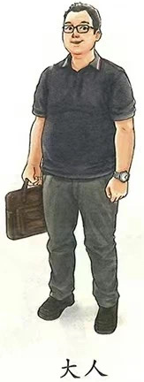
# 生活语文
## 家庭生活
### 大人小孩
#### 练习
##### 听词语找图片
大人通常比小朋友高大一些，看图片里的叔叔穿着整齐的衣服，拿着公文包准备去工作啦！
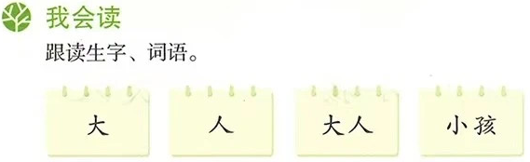
# 生活语文
## 家庭生活
### 大人小孩
#### 练习
##### 跟读生词
小朋友，你们会读这几个词吗？来练习读一下吧：
第一个词读作：大
第二个词读作：人
第三个词读作：大人
第四个词读作：小孩

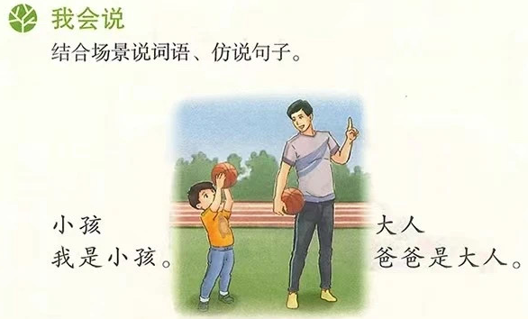
# 生活语文
## 家庭生活
### 大人小孩
#### 练习
##### 结合场景说词句
图中哪个是小孩，哪个是大人呀？
左边是小孩，他举着篮球呢。右边的爸爸是大人，比小朋友高出一大截。

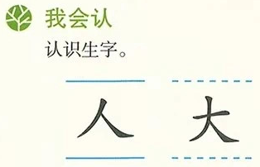
# 生活语文
## 家庭生活
### 大人小孩
#### 练习
##### 认识生字
小朋友你们认识这两个字吗？
第一个字是“人”，就像我们张开双腿站立的样子。
第二个字是“大”，要在“人”字中间加一横，就像人张开手臂一样。

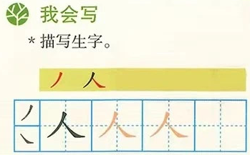
# 生活语文
## 家庭生活
### 大人小孩
#### 练习
##### 描写生字
小朋友你们会写“人”字吗？
先跟着红字描一描，感受笔画的走向～最后一格可以自己试试看！

